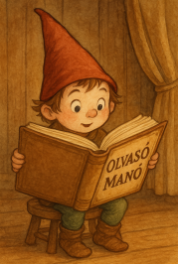**Csapody Kinga: Irány Pécs!**

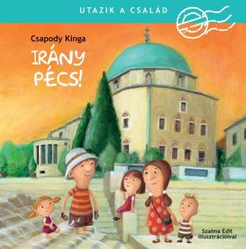

1. Az utazó család-köztük Tóbiás a kutya-, miért Pécset tűzték ki úticélul?

1. Mik őrzik a Zsolnay-mauzóleumban nyugvók álmát, és hányan vannak? A mauzóleummal kapcsolatos legendáról készíts rajzot!
2. Magyarország legnagyobb török kori emlékét is meglátogatták Tóbiásék. Mikor épült, és mekkora a mérete?
3. Az Abaligeti-cseppkőbarlangról milyen ismereteket szerzett az utazó család? Írd le, mit tudtál meg a cseppkövek növekedéséről!

Neved, e-mail címed:

Iskolád, osztályod:

Lakcímed:

Telefonszámod:…………………………………………………………………………...